Бюджетное учреждение
Ханты-Мансийского автономного округа - Югры
Комплексный центр социального обслуживания населения «Фортуна»
Социально-реабилитационное отделение для граждан пожилого возраста и инвалидов

мастер-класс

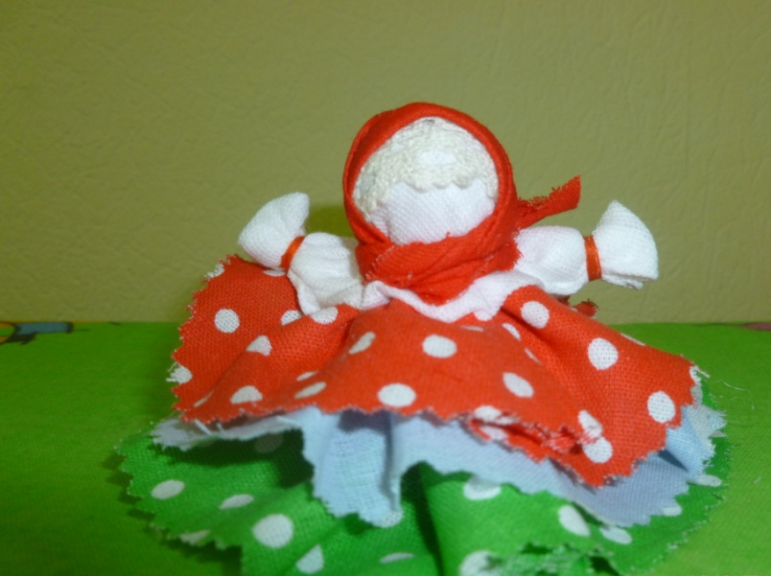
Кукла «Колокольчик»

Разработчик:
Качанова Марина Викторовна
инструктор по труду
социально-реабилитационного отделения
для граждан пожилого возраста и инвалидов

г.п.Междуреченский, 2013 год

Кукла Колокольчик
Цель: познакомить с народной игрушкой – куклой-колокольчик, способами изготовления этой куклы; развивать интерес к народной игрушке, желание изготовить игрушку старинным способом.
Колокольчик - кукла добрых вестей, оберег хорошего настроения.
Родина этой куклы - Валдай. Оттуда пошли валдайские колокольчики.
Звон колокола оберегал людей от чумы и других страшных болезней. Колокольчик звенел под дугой на всех праздничных тройках. Колокольчик имеет куполообразную форму, а сверху напоминает солнышко.
У куколки три юбки. У человека тоже три царства. Медное, серебряное, золотое. И счастье складывается тоже из трех частей. Если телу хорошо, душе радостно, дух спокоен, то человек вполне счастлив.
Эта куколка - веселая, задорная, приносит в дом радость и веселье. Даря Колокольчик, человек желает своему другу получать только хорошие известия и поддерживает в нем радостное и веселое настроение.
Предлагаю вам сделать куклу Колокольчик .
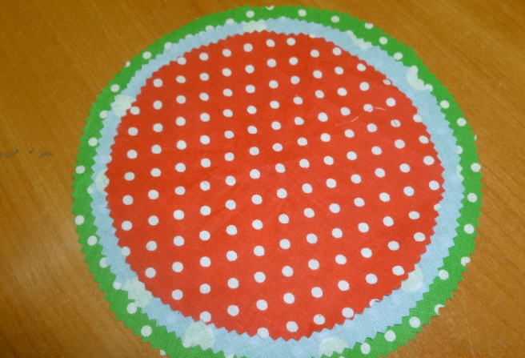
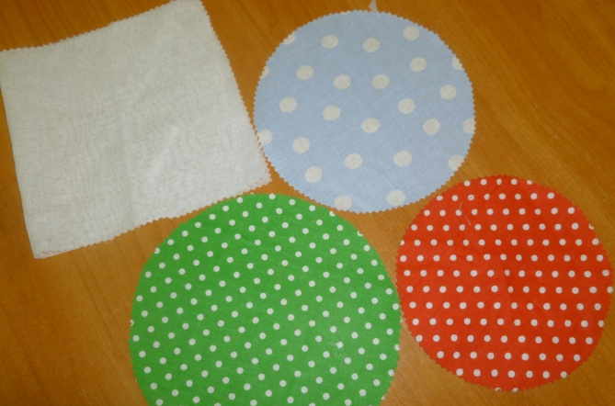
Для изготовления куколки нам понадобятся:
1. Три квадратных лоскута ткани. Из них вырезаем три круга,
диаметрами, например, 19, 17, и 15 см.
2. Квадрат со стороной примерно 15 см белой ткани для лица.
3. Небольшой кусочек красивой тесьмы для очелья (вокруг головки) .
4. Цветной лоскутик треугольной формы – это для платочка.
5. Нитки для обвязывания.
6. Вата, ветошь для головки.
7. Колокольчик.

1. вырезаем три круга, диаметрами, например, 19, 17, и 15 см.
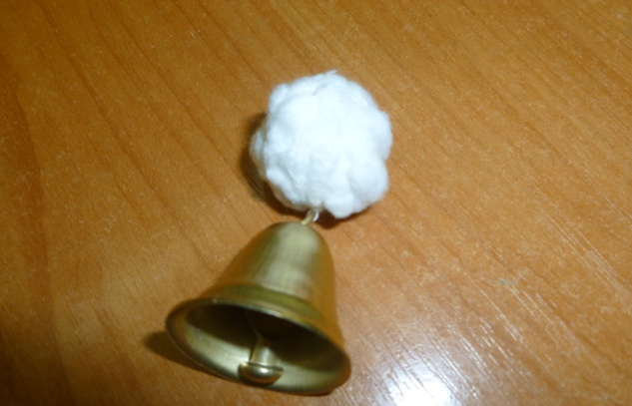
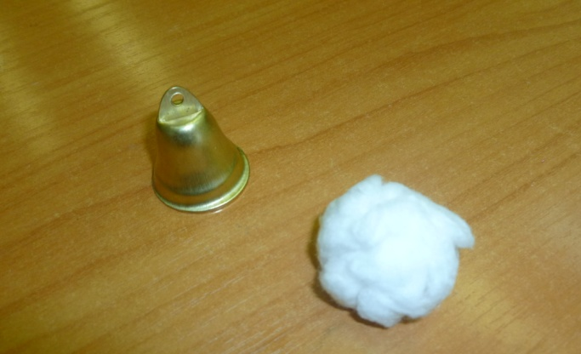

2. Комочек ваты скатываем и привязываем к колокольчику
не очень плотно, чтобы оставался зазор около 0, 5 мм
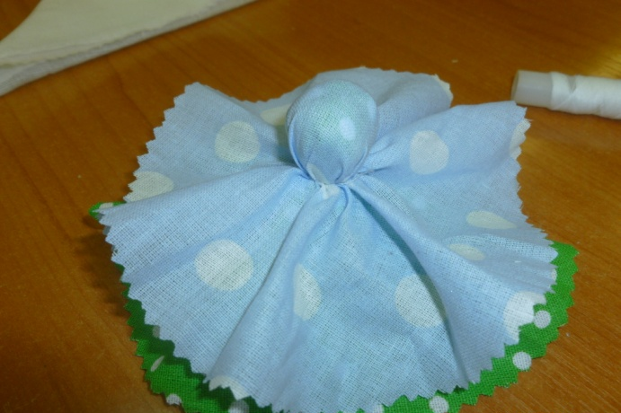
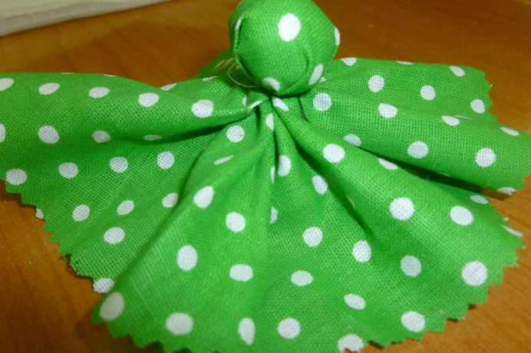

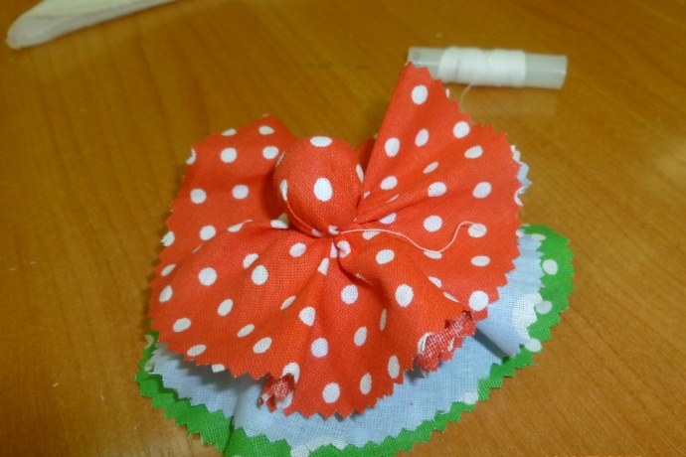
3.Покрываем шарик ваты с колокольчиком самым большим кругом
и перевязываем ниткой.
4. Круги, меньшего размера, складываем вместе. Также ровненько надеваем на головку и обвязываем.

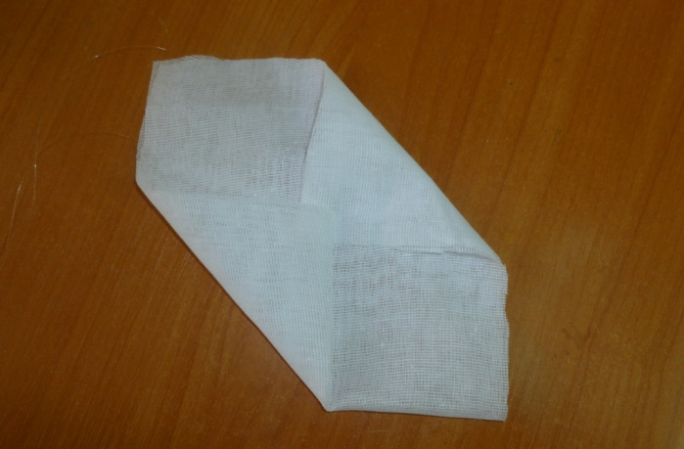
5.У белого квадрата складываем углы по диагонали к центру.
Свободные углы это будущие ручки

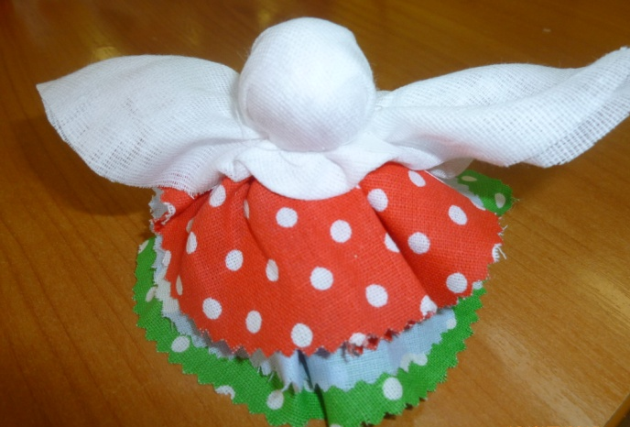
6. Надеваем белый лоскут на голову, распределяя складки на лице так,
чтоб был ровный лик. Привязываем красной нитью так, чтобы
белая ткань была прихвачена везде.

7.Формируем ручки, делаем рукавчики с манжетами. Будьте внимательны, когда делаете вторую руку, она должна быть по длине такая же как и первая.
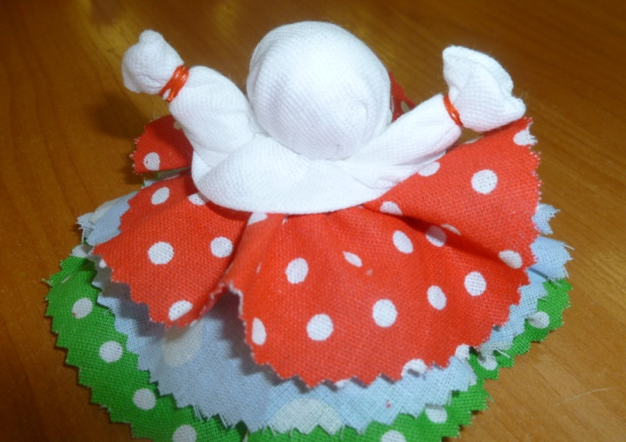

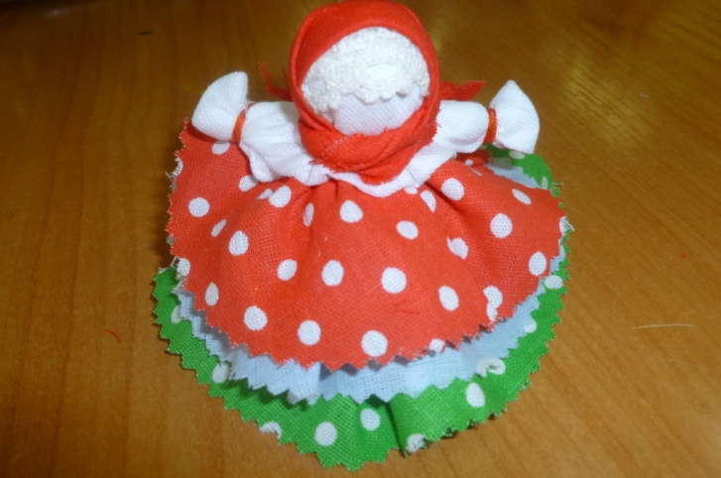
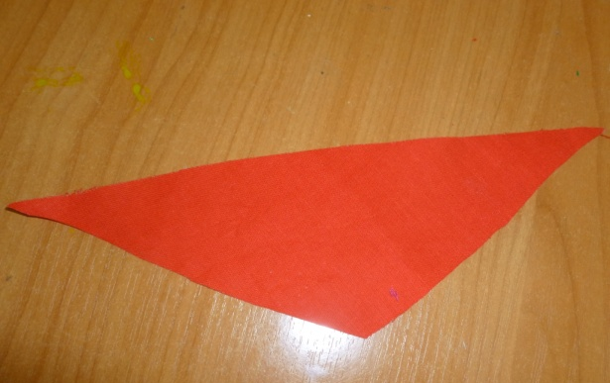
8.Надеваем косынку и завязываем ее сзади . Кукла готова.

Всем добрых вестей и хорошего настроения!!!

